- 算术运算符
- 加法 +
相加的二者为数字的时候，就是加法
如果至少有一项为字符串，那么就会执行拼接操作
拼接好的结果是一个字符串，即使字符串里面包含的是数字也是一样的。
2、减法 -
例子： var b=‘hello’- 10；
结果为NaN；
相减的减数与被减数中有一个为字符串，那么结果就是NaN
- 乘法 *
相乘的某一方不是数字的时候，结果的类型就是NaN；
- 除法 /
除法中一方为字符串，那么结果的类型为NaN；
相除的除数与被除数中有一个为字符串，那么结果就是NaN
- 取模 %
例子：在页面中有100个div，想给每一个div上背景色，分别为红蓝绿相间，那么就可以用取模来计算，
例子：在之前我们用if来做数字的循环出现
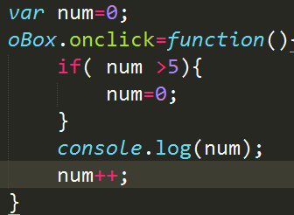
可以实现循环打印0到5，但是我们可以通过取余数实现
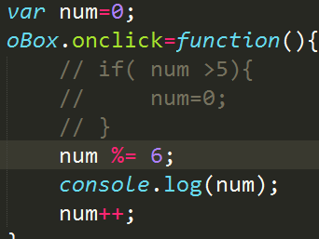
解雇相同，都是从0到5循环打印
- 隐式类型转换
当运算符中有一项为字符串的时候，
- +会将两项拼接
- - * / 会将字符串转化为数字类型，能转化就是数字，转化不了就转化为NaN.
例：
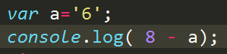
结果为2，
例：
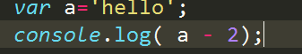
结果为：NaN
- NaN
- 出现的原因：进行了非法运算
- 含义 not a number 不是一个数字，但是是一个数字类型。
- 特殊 ：NaN与自身不相等
- 由于NaN和他自身不相等，所以判断一个变量是否为NaN就不能用该变量等于NaN
判断方法：
IsNaN( 需要判断的值);
用法举例：
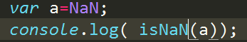
当放入一个字符串的时候，结果也是NaN
当放入一个字符串的时候，会进行一下几步
- 先将写入的内容转化为数字类型，能够转化为数字就是数字，不能转化的就是NaN，
实际上在这步里面采用了Number（）方法
- 再用isNaN方法判断是否为NaN
- 显示类型转化
- Number（）；
将任何类型的值尽可能的转化为number类型的值。
如果可以转化，就是一个数字，如果转化不了，那么就转化为NaN

- 数字类型的字符串转化为数字
- 字符串转化为NaN
- ‘’空字符串转化为0；
- Null返回0
- Undefined返回NaN；
- True返回1，false返回0
- []空数组返回0；

用途
有时候在用户输入数字信息的时候，系统会将输入的信息转化为字符串，我们 想要获取这些数字，就可以用Number（） 方法来转化为真正的数字。
- parseInt（）； 取整
例：
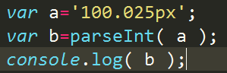
结果为100，它只取了前面的100，小数点以及以后的px都没有取。
获取从头开始第一个字母或者第一个小数点前面的数字，其后面的不取（字母后面的数字不取）
总结：只能够获取字符串以及小数点之前的数字。
- parseFloat（）；取浮点数
能够取得小数，（若有两个小数点，则只会获取第二个小数点以前的数字。）
例：
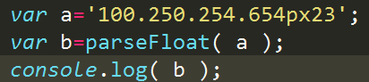
结果为100.25；
- 数字转化为字符串。
- String（数字）；
- 变量.toString（）；
- 赋值运算符
- = 赋值
- 加等于 +=
例：a +=5 =》 a=a+5；
- 减等于 -=
例：a -=5 =》 a=a-5；
- 乘等于 *=
例：a*=5 =》 a=a*5
- 除等于 /=
例：a/=5 =》 a=a/5
- 模等于 %=
例：a %=5 =》 a= a%5；
- 逻辑运算符
- 赋值情况
- 逻辑与 ||
Var c= a||b;
表示如果a为真，那么将a的值赋给c，此时不管b的值为真或者假，
如果a为假，那么将b的值赋给c，也不管b是真或者假。
这个也有多个值的情况。
- 逻辑或 &&
Var c =a &&b;
表示，如果a为假，那么将a的值赋给c，如果a为真，那么a就‘放开关口’，将b的值赋给c，这个也适用于多个的情况
例：
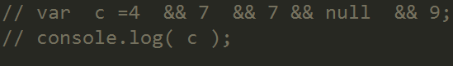
结果为null，4为真，那么4将过道打开，到了7,7也为真，再过到下一个7，也为真，到了null之后，null为假，那么就将null赋值给c。

- 判断情况
- 逻辑或 ||
当两个条件中至少有一个为真的时候，那么这个表达式为真，
只有当两个值都为假的时候，结果为假
- 逻辑与 &&
当两个值中至少有一个为假的时候，表达式为假，
只有当两个值都为真的时候，结果才为真。

